**ΠΡΟΓΡΑΜΜΑ ΔΙΕΘΝΟΥΣ ΦΕΣΤΙΒΑΛ ΑΡΧΑΙΑΣ ΟΛΥΜΠΙΑΣ 2024**

1. **Τετάρτη 17 Ιουλίου 2024 Θέατρο Φλόκα – Ωρα:21.30**

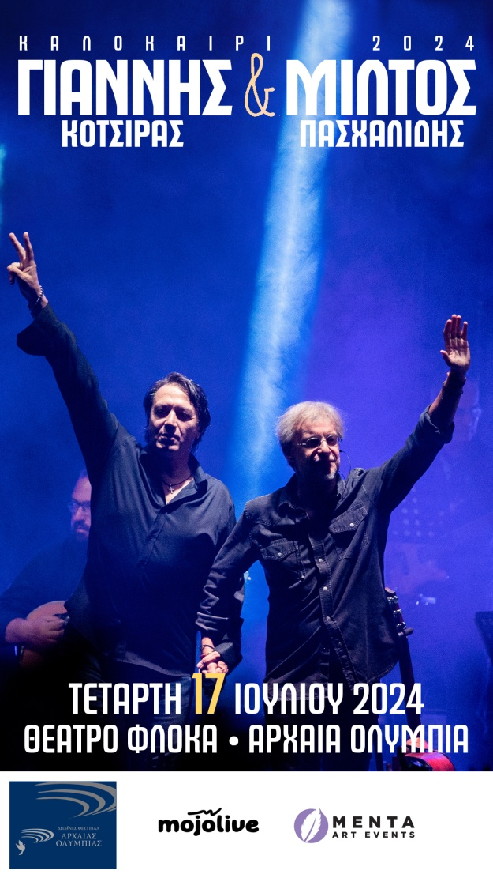**Συναυλία Γιάννης Κότσιρας – Μίλτος Πασχαλίδης**

**Ο Μίλτος Πασχαλίδης** και ο **Γιάννης Κότσιρας**, ενώνουν **ξανά** τις φωνές και τις μουσικές τους και πραγματοποιούν φέτος το καλοκαίρι μια σειρά συναυλιών, μαζί με τους συνεργάτες τους.

Ο **Γιάννης** ρομαντικός, τελειομανής, πολυτάλαντος, ταξιδευτής του κόσμου, ανήσυχος και παρατηρητικός από πάντα. Με την καλλιτεχνική του ευαισθησία σε συνεχή εγρήγορση και τη λατρεία του για τη μουσική με σχεδόν 30 χρόνια καλλιτεχνικής πορείας, ξεχωρίζει στις ζωντανές του εμφανίσεις με τον τρόπο που προσεγγίζει τις ρίζες µε βαθύ σεβασμό αλλά και µε ματιά «προσωπική».

Ο **Μίλτος** ευαίσθητος δημιουργός και χαρισματικός ερμηνευτής, δυναμικός και αυθόρμητος, κοινωνικά ευαίσθητος και ταυτόχρονα βαθιά ερωτικός, ξεχωρίζει για τις ζωντανές εμφανίζεις του, που συνδυάζουν στοιχεία ετερόκλητα, έχουν καθορισμένη αρχή αλλά άγνωστο τέλος και μας παρασύρουν σε μια μουσική περιπέτεια που μένει αξέχαστη.

**Μίλτος Πασχαλίδης και Γιάννης Κότσιρας**μαζί στην σκηνή. Δημιουργικές διασκευές γεμάτες φαντασία και πάθος, καινούργια και παλιά τους τραγούδια,κοινές ερμηνείες σε ένα ξεχωριστό πρόγραμμα που δεν πρέπει να χάσετε.

Πνευστά/ Ενορχηστρώσεις : **Θύμιος Παπαδόπουλος**

Πλήκτρα/ Ενορχηστρώσεις: **Άκης Κατσουπάκης**

Μπουζούκι: **Βαγγέλης Μαχαίρας**

Κιθάρες: **Κώστας Μιχαλός**  
Τύμπανα: **HρακλήςΠαχίδης**

Λύρα, Μαντολίνο: **Πάρις Περυσινάκης**

Μπάσο: **Γιάννης Πλαγιανάκος**

Επιμέλεια ήχου: **Λάμπρος Μπούναςκαι Πασχάλης Κολέντσης**  
Φωτισμοί: **Μανώλης Μπράτσης**  
**Παραγωγή: ΜΕΝΤΑARTEVENTS, STRAYMUSIC**

**Διοργάνωση : MojoLive**

**Προπώληση στα 17 ευρώ**

Και στην πλατφόρμα more.com

**Οι πόρτες ανοίγουν στις 20.00**

1. **Σάββατο 20 Ιουλίου 2024- Θέατρο Φλόκα- Ώρα 21.15**

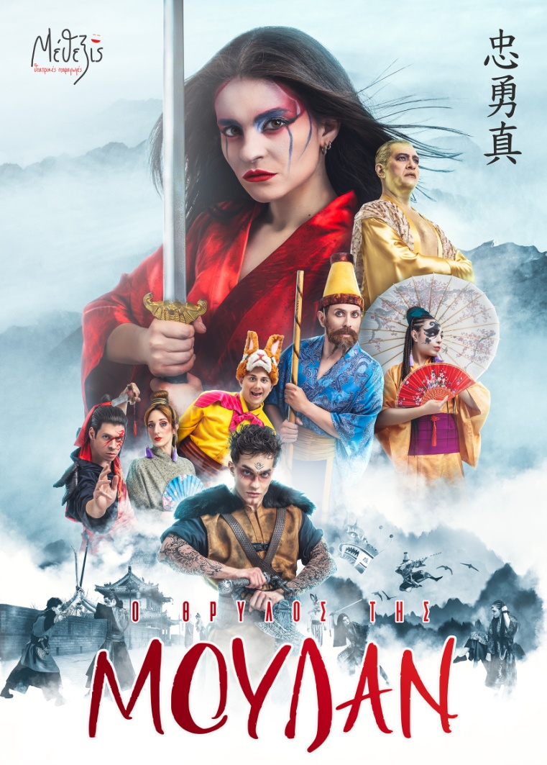**Ο ΘΡΥΛΟΣ ΤΗΣ ΜΟΥΛΑΝ**

Ένας από τους διασημότερους μύθους παγκοσμίως για πρώτη φορά σε θεατρική μεταφορά για παιδιά στην Ελλάδα «Ο Θρύλος της Μουλάν», ένας από τους διασημότερους μύθους παγκοσμίως παρουσιάζεται για πρώτη φορά στην Ελλάδα, αυτό το καλοκαίρι, από την παιδική σκηνή του Χρήστου Τριπόδη και την εταιρία Μέθεξις. Πρόκειται για μία φαντασμαγορική θεατρική παραγωγή, βασισμένη στο αρχαίο κινέζικο ποίημα «Η Μπαλάντα της Χουά Μουλάν», με εντυπωσιακά κοστούμια, σκηνικά, σπαθομαχίες και χορογραφίες, καθώς και διαδραστικό παιχνίδι με το κοινό. Λίγα λόγια για τον Μύθο της Μουλάν: Ο αρσενικός λαγός έχει βαριά μπροστινά πόδια. Ο θηλυκός λαγός έχει πονηρά μάτια, όταν όμως οι δύο λαγοί τρέχουν δίπλα-δίπλα, ποιος μπορεί να διακρίνει τον θηλυκό απ’ τον αρσενικό; «Η Μπαλάντα της Χουά Μουλάν» Η ηρωίδα Μουλάν είναι μία νέα γυναίκα η οποία, εν καιρώ πολέμου, μεταμφιέζεται σε άνδρα και πάει στον στρατό στη θέση του πατέρα της που δεν θα τα κατάφερνε στη μάχη, παραβαίνοντας τον άδικο νόμο που τιμωρεί τα κορίτσια που συμμετέχουν στον πόλεμο. Η Μουλάν πολεμάει με θάρρος και αυταπάρνηση στις μάχες, αποκρύπτοντας την πραγματική της ταυτότητα. Με το πρωτοποριακό μυαλό της και τις πολεμικές της ικανότητες προσπαθεί με κάθε τρόπο να φέρει τη μεγάλη νίκη στην πατρίδα της. Θα τα καταφέρει; «Η Μπαλάντα της Χουά Μουλάν» είναι η θρυλική αφήγηση για μια γυναίκα που εναντιώνεται στους νόμους και τις παραδόσεις.

Διάρκεια: 75 λεπτά

Τιμές εισιτηρίων:

• Προπώληση: 10€

• Γενική Είσοδος: 12€

• Ειδική τιμή εισιτηρίου για ανέργους, πολύτεκνους και group άνω των 20 ατόμων: 8€

Παραγωγή: Εταιρεία Θεατρικών Παραγωγών «ΜΕΘΕΞΙΣ» - Χρήστος Τριπόδης

1. **Κυριακή 21 Ιουλίου 2024- ΘΕΑΤΡΟ ΚΑΥΚΑΝΙΑΣ- ΩΡΑ:21.30**

**Ο ΕΞΗΝΤΑΒΕΛΟΝΗΣ** **του Κ. Οικονόμου**

**ΔΩΡΕΑΝ ΕΙΣΟΔΟΣ ΓΙΑ ΤΟ ΚΟΙΝΟ**

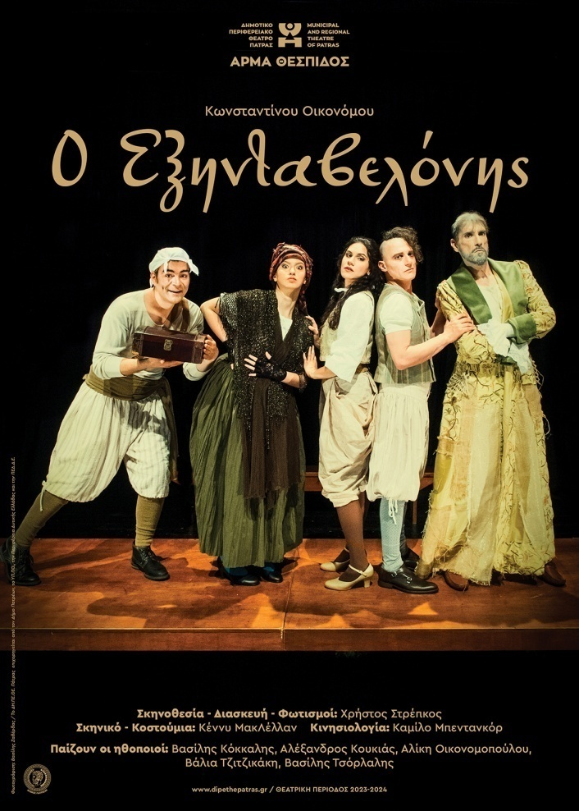Το Άρμα Θέσπιδος του Δημοτικού Περιφερειακού Θεάτρου Πάτρας παρουσιάζει τον ***Εξηνταβελόνη*** του Κωνσταντίνου Οικονόμου, ένα από τα σημαντικότερα έργα του νεοελληνικού διαφωτισμού. Το έργο γράφτηκε το 1816 και αποτελεί ελληνική μεταφορά του "Φιλάργυρου" του Μολιέρου που εστιάζει σε κοινωνικά θέματα της εποχής του.Η ιδιωματική του γλώσσα, οι κωμικές καταστάσεις, καθώς και οι αντιπροσωπευτικοί χαρακτήρες της εποχής που εκτυλίσσεται το έργο, του προσδίδουν μια ιδιαίτερη θέση στο νεοελληνικό δραματολόγιο.

Η πρεμιέρα του έργου πραγματοποιήθηκε την Παρασκευή 24 Μαΐου 2024 στον Πολυχώρο Πολιτισμού «Ιχθυόσκαλα». Το ***Άρμα Θέσπιδος***θα συνεχίσει την θεατρική του διαδρομή στην ευρύτερη περιφέρεια της Νοτιοδυτικής Ελλάδας σε συνεργασία με την ΠΕΔ.

**Υπόθεση:**

Στη Σμύρνη του 19ου αιώνα, ο Εξηνταβελόνης θεωρείται ο πλουσιότερος και, ταυτόχρονα, ο πιο σκληρός τσιγκούνης της περιοχής. Αν και κατέχει μεγάλη περιουσία, τα παιδιά και οι υπηρέτες του, ζουν σε συνθήκες ακραίας φτώχειας. Ωστόσο, ο υπηρέτης του, που έχει βασανιστεί από την απάνθρωπη τσιγγουνιά του, αποφασίζει να τον εκδικηθεί. Με την αναπάντεχη συμμαχία του γιου του Εξηνταβελόνη, καταστρώνει ένα σκοτεινό σχέδιο που θα δώσει μια δίκαιη λύση στην ανάλγητη τσιγγουνιά του και θα ανατρέψει τα σχέδια της άγριας φιλαργυρίας του. Στο έργο, ο Εξηνταβελόνης αντιπροσωπεύει την αρχέγονη φιλαργυρία και τον εγωισμό, χαρακτηριστικά που διακρίνουν τους ανθρώπους κάθε εποχής. Είναι μια ευφυής σάτιρα που ασκεί ιδιαίτερη κριτική στην κοινωνία της εποχής του, προβάλλοντας την ανάγκη για κοινωνική δικαιοσύνη. Μέσα από τη γλώσσα του κωμικού θεάτρου, το έργο προτρέπει τους θεατές να αναλογιστούν τις αξίες και τις πρακτικές της κοινωνίας τους, προκειμένου να προχωρήσουν προς ένα καλύτερο και πιο ανθρώπινο μέλλον.

**Συντελεστές παράστασης:**

Σκηνοθεσία-Διασκευή: Χρήστος Στρέπκος

Σκηνικά-Κοστούμια: Κέννυ ΜακΛέλλαν

Κινησιολογία: Καμίλο Μπεντανκόρ

Σχεδιασμός φωτισμών: Χρήστος Στρέπκος

Φωτογράφιση: Βασίλης Ζαβέρδας

Βιντεοσκόπηση: Κωνσταντίνος Λιόπετας

Μακιγιάζ: Ίνα Τσέλιου

**Παίζουν οι ηθοποιοί:** Βασίλης Κόκκαλης, Αλέξανδρος Κουκιάς , Αλίκη Οικονομοπούλου, Βάλια Τζιτζικάκη, Βασίλης Τσόρλαλης.

1. **Δευτέρα 29 Ιουλίου 2024- Θέατρο Φλόκα- Ώρα: 21.30**

**ΔΙΑΛΕΞΕ ΤΟΝ ΘΑΝΑΤΟ ΣΟΥ ΑΓΑΠΗ ΜΟΥ του Ρομπέρ Τομά**

**Διασκευή – σκηνοθεσία: Θανάσης Παπαθανασίου - Μιχάλης Ρέππας**

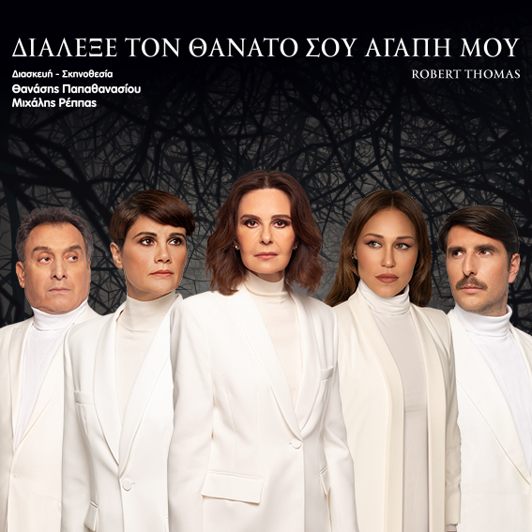Μετά από δύο εξαιρετικά επιτυχημένους θεατρικούς χειμώνες στο ΘΕΑΤΡΟ ΚΑΤΙΑ ΔΑΝΔΟΥΛΑΚΗ, με απανωτά soldout και θερμή ανταπόκριση από κοινό και κριτικούς, το νουάρ αριστούργημα του Ρομπέρ Τομά «***Διάλεξε τον θάνατό σου αγάπη μου***», το έργο που με την πλοκή του ανατρέπει τα πάντα και κόβει την ανάσα μέχρι και το τελευταίο δευτερόλεπτο, ξεκινά καλοκαιρινή περιοδεία σε διασκευή και σκηνοθεσία των Θανάση Παπαθανασίου και Μιχάλη Ρέππα, με την Κάτια Δανδουλάκη και έναν θίασο εξαιρετικών πρωταγωνιστών: την Αννα Μαρία Παπαχαραλάμπους, την Πηνελόπη Αναστασοπούλου, τον Γιώργο Γεροντιδάκη και τον Πάνο Σταθακόπουλο.

Το έργο «***Διάλεξε τον θάνατό σου αγάπη μο***υ» αποτελεί διασκευή του έργου «Το Διπλό Παιχνίδι» του Ρ. Τομά, ενός από τα πιο δημοφιλή έργα του πολυβραβευμένου συγγραφέα. Οι καταιγιστικές εξελίξεις και οι ανατροπές πυροδοτούν το σασπένς και την ένταση μέχρι την τελευταία στιγμή.

**Η υπόθεση**: η Φρανσουάζ Κορμπάν, ζάπλουτη κληρονόμος, ζει στην βίλα της μαζί με τον νεότερο σύζυγό της Πωλ Κορμπάν και την αφοσιωμένη οικονόμο της Αντέλ. Τα χρέη του Πωλ στα χαρτιά και η πίεση που ασκεί στην Φρανσουάζ για την αποπληρωμή τους κορυφώνουν ακραία την ένταση και την τριβή στην σχέση του ζευγαριού. Η ατμόσφαιρα βαραίνει όταν νυχτερινοί θόρυβοι ταράζουν την ηρεμία της βίλας – θόρυβοι και ίχνη μιας παρουσίας που ούτε ο ίδιος ο αστυνομικός διευθυντής δεν μπορεί να εξηγήσει… Η ξαφνική επίσκεψη της Βαρόνης Σαρντονί και αυτά που έχει να πει, μπερδεύουν ακόμη περισσότερο την ήδη τεταμένη κατάσταση.. Ένας ιστός αράχνης δείχνει να υφαίνεται γύρω από την Φρανσουάζ και κανείς δεν ξέρει ποιος είναι φίλος και ποιος εχθρός…

Συντελεστές:

Διασκευή/Σκηνοθεσία: Θανάσης Παπαθανασίου – Μιχάλης Ρέππας

Σκηνικά: Αθανασία Σμαραγδή

Κοστούμια: Έβελιν Σιούπη

Φωτισμοί: Αλέκος Αναστασίου

ΔΙΑΡΚΕΙΑ ΠΑΡΑΣΤΑΣΗΣ 140’Λεπτά

Τιμές Εισιτήριων : 23,00€ - 20,00€ -18,00€ -15,00€

1. **Τετάρτη 31 Ιουλίου 2024- Θέατρο Φλόκα- Ώρα 21.30**

**«MARE NOSTRUM - Η ΔΙΚΗ ΜΑΣ ΘΑΛΑΣΣΑ»**

**Λύκειον των Ελληνίδων Πύργου**

Μεσόγειος η χιλιοτραγουδισμένη…

η αιώνια αγαπημένη.

Η θάλασσα των Ελλήνων, των Ρωμιών, των Σταυροφόρων, των Βυζαντινών.

Η θάλασσα των ποιητών, του Ελύτη, του Καβάφη, του Γκάτσου , του Χικμέτ, και του Πεσόα . Η Θάλασσα του αποχωρισμού, του έρωτα και του χαμού.Εμβληματικά ποιήματα μεγάλων ποιητών από τη Μεσόγειο και την Ελλάδα διαδέχονται τις μουσικές και τους χορούς του κόσμου, του δικού μας κόσμου, του ελληνικού, του Ρωμαίικου, του Μεσογειακού,  του κοσμοπολίτικου!

Από το Γιβραλτάρ έως στην Κρήτη και της «Γραμβούσας το ακρωτήρι…»

Από τις ακτές της Αλεξάνδρειας των Πτολεμαίων έως τη Σμύρνη του χαμού.

Από την Κωνσταντινούπολη έως την ελληνόφωνη κάτω Ιταλία και τις Συρακούσες και από τη Βενετιά έως τις Κυκλάδες και την Κύπρο.

Νωχελικά Πορτογαλέζικα fado μπλέκονται με Αλεξανδρινά βαλς, Ανδαλουσιάνικα flamenco με κρητικές και νησιώτικες σούστες.

Γκρεκάνικες Ταραντέλες συνομιλούν με επτανησιακούς σκοπούς.

Θρήνοι της ερήμου συναντούν διονυσιακούς θρακιώτικους χορούς.

Ένας ύμνος στη Μεσόγειο, τη θάλασσά μας, που δε χωρίζει τους ανθρώπους και τους λαούς που αιώνες ολόκληρους ζουν μαζί και αναπνέουν το αεράκι της, γεύονται τη δροσιά της και τραγουδούν και χορεύουν στον ήχο των κυμάτων της. Αντίθετα τους ενώνει με τη μεγάλη αγκαλιά της σε μια αρμονική συνύπαρξη ειρήνης και δημιουργίας.

**Μία θάλασσα, μία μουσική, μία κληρονομιά, σε μια ξεχωριστή παράσταση μουσικής, λόγου και χορού με οικοδεσπότες το Λύκειο Ελληνίδων Πύργου και τους συνεργάτες του.**

**Συντελεστές:**

Μάρθα Φριντζήλα : τραγούδι & απαγγελία

Κωνσταντίνα Πάτση: τραγούδι

Θωμάς Κωνσταντίνου: Ούτι, λαούτο, μαντολίνο, çümbüs, κιθάρα, τραγούδι

Γιώργος Κωτσίνης: κλαρίνο , καβάλ, νέυ , φλογέρες

Πέτρος Μήτσου: τσαμπούνα, γκάιντα, μαντολίνο, φωνητικά

Χρήστος Δαλιάνης : βιολί , φωνητικά

Δήμος Βουγιούκας: Ακορντεόν

Στέλλα Βαλάση: Σαντούρι

Νίκος Γύρας: κοντραμπάσο, τραγούδι

Μανούσος Κλαπάκης: κρουστά και multi-percussionset

Μαρία Παπαγεωργίου: κανονάκι

Μια μουσικοχορευτική παράσταση του Λυκείου των Ελληνίδων Πύργου

Πρόεδρος - έφορος χορού: Κατερίνα Παρασκευοπούλου

Επιμέλεια χορών: Κωνσταντίνος Τζανέτος

Mουσική σκηνοθεσία & επιμέλεια κειμένων: Θωμάς Κωνσταντίνου

**ΠΑΡΑΓΩΓΗ: «ΕΘΟΣ»**

**Σχεδιασμός & χειρισμός ήχου: Μιχάλης Σκαράκης – Γιάννης Μιχαλόπουλος**

**Σχεδιασμός φωτισμών, οπτικές προβολές: Έλενα Πετροπούλου**

**Γενική είσοδος 15 € /παιδικό, ΑΜΕΑ, φοιτητές, άνεργοι: 10€**

1. **Πέμπτη 1 Αυγούστου 2024- Θέατρο Φλόκα- Ώρα : 21.00**

**ΌΝΕΙΡΑ ΚΑΛΟΚΑΙΡΙΝΗΣ ΝΥΧΤΑΣ του Ουίλιαμ Σαίξπηρ**

**Σκηνοθεσία - διασκευή: Δημήτρης Αδάμης**

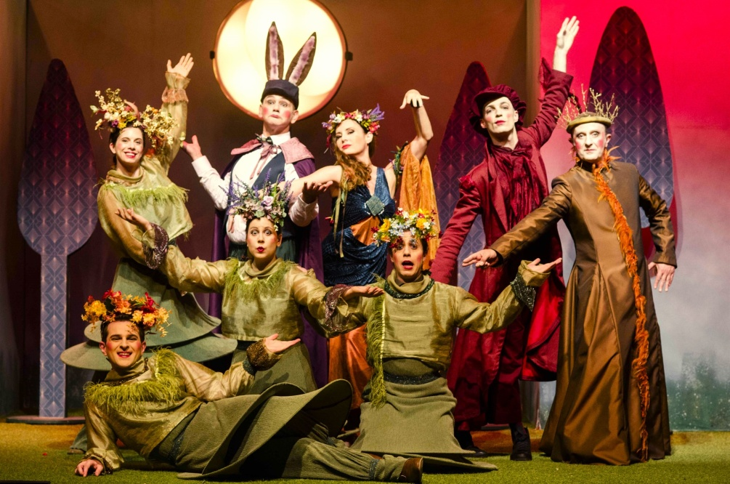Οι «**Μαγικές Σβούρες**» που φέτος γιορτάζουν 20 χρόνια διαρκούς παρουσίας στο θέατρο για παιδιά και η “**ΜΕΛΙΣΜΑ Events**” , παρουσιάζουν για τα παιδιά αυτό το καλοκαίρι, σε μια μεγάλη βόλτα στα φεστιβάλ, σε όλη την Ελλάδα ένα από τα πιο σημαντικά θεατρικά έργα  .

**Ουίλιαμ Σαίξπηρ** **«Όνειρο Καλοκαιρινής Νύχτας» για παιδιά**

Σκηνοθεσία - διασκευή για τα παιδιά : **Δημήτρης Αδάμης**

**Η Αγγελική Λάμπρη** στο ρόλο της Βασίλισσας των Ξωτικών Τιτάνιας, αφού σώθηκε από το μαγικό φίλτρο στο Παρά 5 !

Στο ρόλο του Μάστορα Πάτου **ο Στέλιος Πετράκης**

Μαζί τους στη σκηνή , με σειρά εμφάνισης οι ηθοποιοί:

**Γιώργος Γκιόκας  , Τάσος Ράπτης**, **Χαρά Νικολάου**,

**Κατερίνα Περλιάνη**,  **Άρης Καλαβρός**  ,**Αντώνης Καραθανασόπουλος**

Ο **Δημήτρης Αδάμης,** ο αγαπημένος  σκηνοθέτης των παιδιών,μετά «**Το θαυμαστό ταξίδι του Νιλς Χόλγκερσον**» πέρυσι , αυτό το καλοκαίρι παρουσιάζει σε όλη την Ελλάδα, το **«Όνειρο Καλοκαιρινής Νύχτας»** ένα από τα πιο αγαπημένα έργα παιδιών και ενηλίκων που συνδυάζει την πιο τρελή κωμωδία με τη μαγεία και το όνειρο  και γίνεται ακαταμάχητο!

Ξωτικά και άνθρωποι ,μάστοροι  νεράιδες και ένας γάιδαρος , μέσα από μαγικές μεταμορφώσεις, μπλέκονται σε ένα κεφάτο πολύχρωμο γαϊτανάκι και γίνονται μαλλιά κουβάρια με γέλια μέχρι δακρύων .

**Η υπόθεση:** Λίγο πριν γίνουν οι γάμοι του Θησέα και της Ιππολύτης, η Ερμία αρνείται την επιθυμία του πατέρα της να παντρευτεί το Δημήτριο, γιατί ο αγαπημένος της είναι ο Λύσανδρος. Οι δυο τους αποφασίζουν να το σκάσουν τη νύχτα στο δάσος. Η καλύτερη φίλη της, η Ελένη, μαρτυράει το μυστικό στον Δημήτριο και τους ακολουθούν. Στο δάσος καταφτάνουν ο Βασιλιάς των Ξωτικών, ο Όμπερον, η βασίλισσα Τιτάνια, οι νεράιδες και το λατρεμένο ξωτικό των παιδιών, ο σκανδαλιάρης Πουκ. Έτσι ξεκινάει ένα απίστευτα κωμικό γαϊτανάκι.

Και σαν να μην έφταναν όλα αυτά, μια ομάδα μαστόρων που ετοιμάζουν μια παράσταση-δώρο για τους γάμους, τριγυρίζουν κι αυτοί ανυποψίαστοι στο δάσος.

**ΠΩΛΗΣΗ ΕΙΣΙΤΗΡΙΩΝ :** more.com

**ΠΡΟΠΩΛΗΣΗ:** 10 ευρώ**Γενική είσοδος:** 12 ευρώ

**Διάρκεια παράστασης : 80 λεπτά χωρίς διάλειμμα**

**ΣΗΜΕΙΩΣΗ Η Ηλεκτρονική Προπώληση ολοκληρώνεται στις 16.00 την ημέρα της παράστασης**

1. **Σάββατο 3 Αυγούστου 2024 – Θέατρο Φλόκα – Ώρα 21.15**

**ΑΙΣΧΥΛΟΥ ΙΚΕΤΙΔΕΣ**

**ΘΕΑΤΡΟ ΤΕΧΝΗΣ ΚΑΡΟΛΟΥ ΚΟΥΝ & ΘΕΑΤΡΟ ΤΟΥ ΝΕΟΥ**

**ΚΟΣΜΟΥΣκηνοθεσία: Μαριάννα Κάλμπαρη**

Εξήντα χρόνια μετά την πρώτη παρουσίαση του έργου στην Επίδαυρο, το Θέατρο Τέχνης Καρόλου Κουν και το Θέατρο του Νέου Κόσμουπαρουσιάζουν την εμβληματική τραγωδία του Αισχύλου «*Ικέτιδες»*, με τη σκηνοθετική υπογραφή της Καλλιτεχνικής Διευθύντριας του Θεάτρου Τέχνης Μαριάννας Κάλμπαρη.

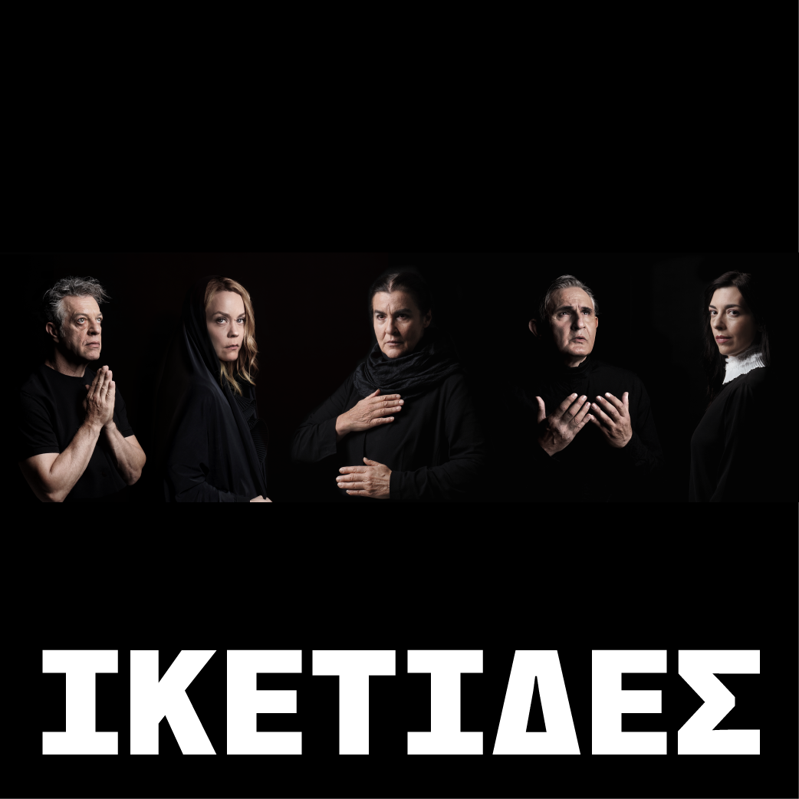Μια παράσταση για τις βαθιές ρίζες της πατριαρχίας και τον τρόπο με τον οποίο καθόρισαν τη θέση της γυναίκας στην κοινωνία από τους αρχαίους χρόνους μέχρι σήμερα.

Η Λένα Παπαληγούρα και Λουκία Μιχαλοπούλου μαζί με τους Γιάννη Τσορτέκη και Άκη Σακελλαρίου, συνθέτουν το εξαιρετικό πρωταγωνιστικό σύνολο μιας παράστασης που σηματοδοτείται από την επιστροφή της κορυφαίας Ελληνίδας τραγωδού Λυδίας Κονιόρδου στο αργολικό θέατρο.

**Η παράσταση**

Οι *Ικέτιδες* είναι το πρώτο και το μοναδικό έργο που έχει διασωθεί από την τετραλογία του Αισχύλου «Δαναΐδες». Πρωταγωνιστής είναι ο Χορός των πενήντα Δαναΐδων, που μαζί με τον πατέρα τους Δαναό ζητούν άσυλο στο Άργος-τον τόπο που κάποτε εγκατέλειψε κυνηγημένη από τον «οίστρο» η πρόγονός τους Ιώ-προκειμένου να ξεφύγουν από τους εξαδέλφους τους, τους πενήντα γιους του Αιγύπτου, που απαιτούννα τις παντρευτούν με τη βία.

Ο μύθος θέτει το ζήτημα της ταυτότητας και της θέσης της γυναίκας στην κοινωνία, εξιστορώντας παράλληλα το χρονικό της μετανάστευσης και της επικράτησης του ελληνικού φύλου στη χώρα των Πελασγών, των λεγόμενων «Προελλήνων».

Οι Ικέτιδες μιλούν για τις ανάγκες που οδηγούν τους ανθρώπους να ξεριζωθούν από τη γη τους, την άγρια μοίρα του πρόσφυγα, την αξία της δικαιοσύνης, τις αρχές της δημοκρατίας. Πάνω απ’ όλα όμως μιλούν για τον αγώνα της Γυναίκας ενάντια στον Άνδρα που με τη βία ζητά να της επιβληθεί.

Επιθυμώντας να επανασυστήσει στο κοινό τον εν πολλοίς άγνωστο μύθο των Δαναΐδων αλλά και το συναρπαστικό κείμενο του Αισχύλου, η παράσταση έρχεται να μιλήσει για την ενηλικίωση και τη λαχτάρα κάθε ανθρώπου για ελευθερία και δικαιοσύνη, θίγοντας μεγάλα ζητήματα της εποχής μας, όπως η προσφυγιά και η έμφυλη βία, που απασχολούν το ποιητικό αλλά και βαθιά πολιτικό αυτό έργο.

Η παράσταση ενώνει λυτρωτικά τις φωνές των αρχαίων ηρωίδων με εκείνες των σημερινών, φέρνοντας ένα Χορό δεκαεπτά Δαναΐδων από την χορωδία Chóres, την Δραματική Σχολή του Θεάτρου Τέχνης και την χορευτική-ακροβατική ομάδα «Κι όμως κινείται» .

**Ταυτότητα**

Μετάφραση **Ιωάννης Γρυπάρης**

Επεξεργασία κειμένου και δραματουργίας – Σκηνοθεσία **Μαριάννα Κάλμπαρη**

Σκηνικά – Κοστούμια **Χριστίνα Κάλμπαρη**

Μουσική σύνθεση **Χαράλαμπος Γωγιός**

Χορογραφία **Χριστίνα Σουγιουλτζή**

Σχεδιασμός φωτισμών **Στέλλα Κάλτσου**

Βοηθός σκηνοθέτιδας **Μαριλένα Μόσχου**

Μουσική διδασκαλία **Ειρήνη Πατσέα, Σιμέλα Εμμανουηλίδου**

Σχεδιασμός ήχων παράστασης **Θέμης Παντελόπουλος**

Βοηθός σκηνογράφου **Κυριακή Φόρτη**

Βοηθός ενδυματολόγου **Κατερίνα Κυρτάτου**

Βοηθός φωτίστριας **Ι φιγένεια Γιαννιού**

Βοηθός στο πλαίσιο πρακτικής άσκησης **Αλέξανδρος Μπιτσώρης**

Συντονισμός παραγωγής CHÓRES **Βερονίκη Κρικώνη**

Φωτογραφίες **Γιώργος Καλφαμανώλης**

Μακιγιάζ φωτογράφισης **Όλγα Φαλέι**

Design Directo **Δημήτρης Κολιαδήμας**-Design**SemiotikDesign**

Διαφήμιση-socialmedia**RenegadeMedia**

Οργάνωση περιοδείας **Χριστίνα Μπάλλα**

Διεύθυνση παραγωγής **Μαρίνα Γαβριηλίδου**

**Στους ρόλους πρωταγωνιστούν (αλφαβητικά):**

**Λυδία Κονιόρδου** (Πελασγός)

**Λουκία Μιχαλοπούλου** (Αμυμώνη)

**Λένα Παπαληγούρα** (Υπερμνήστρα)

**Άκης Σακελλαρίου**(Δαναός)

**Γιάννης Τσορτέκης** (Αιγύπτιος Κήρυκας)

Κορυφαία χορεύτρια **Χριστίνα Σουγιουλτζή**

ΚορυφαίεςCHÓRES (αλφαβητικά) **Ελένη Βασιλάκη**, **Κωνσταντίνα Γιαννοπούλου**, **Γιώτα Δημητρακοπούλου, Φανή Λύκου**, **Ιόνυ Μοσχοβάκου**, **Δάφνη Παγουλάτου**, **Ελένη Πούλιου**, **Ελίνα Σταμοπούλου**, **Δανάη Στεργίου**, **Νικολάια Τριανταφύλλου**

Κορυφαίες Δραματικής Σχολής Θεάτρου Τέχνης (αλφαβητικά)

**Νεφέλη Δοδοπούλου**, **Μυρτώ Καπώλη**, **Ρένια Κρητικού**, **Άννα Μωρόγιαννη**

Συμπαραγωγή**: Θέατρο του Νέου Κόσμου – Θέατρο Τέχνης Καρόλου Κουν**

Tιμές εισιτηρίων: 22€ κανονικό 18€ μειωμένο

Προπώληση εισιτηρίων: more.com

1. **Τετάρτη 7 Αυγούστου 2024- Θέατρο Φλόκα- Ώρα 21.30**

**Συναυλία Σωκράτης Μάλαμας Καλοκαίρι 2024**

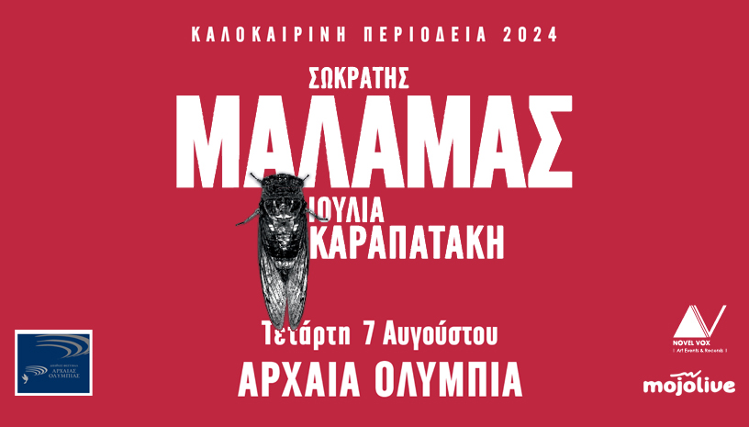**Μαζί του η Ιουλία Καραπατάκη**

Τι θα ήταν το συναυλιακό καλοκαίρι μας χωρίς τον Σωκράτη Μάλαμα;

Ήρθε όπως κάθε χρόνο η στιγμή να κλείσουμε ραντεβού στις ανοιχτές μουσικές σκηνές και τα θέατρα, εντός και εκτός των πόλεων, στις εξοχές και όπου θα έρθει φέτος για να μας συναντήσει ο Σωκράτης. Μαζί του στο τραγούδι η Ιουλία Καραπατάκη και δίπλα του σταθερά η μπάντα του. Με τον Γιάννη Παπατριανταφύλλου στο κοντραμπάσο, τον Κυριάκο Ταπάκη στο λαούτο και στο μπουζούκι, τον Σπύρο Βρυώνη στην ηλεκτρική κιθάρα, τον Καλογιάννη Βεράνη στο βιολί,την τρομπέτα και το τραγούδι, το Νίκο Μαγνήσαλη στα τύμπανα, τον Γιάννη Μάλαμα στα κρουστά και το τραγούδι.

Με ένα πρόγραμμα που θα έχει τα αγαπημένα μας και όσα θέλουμε να τραγουδάμε παρέα.

Συντελεστές:

Τραγούδι: Ιουλία Καραπατάκη

Μουσικοί:

Γιάννης Παπατριανταφύλλου -κοντραμπάσο

Κυριάκος Ταπάκης – λαούτο, μπουζούκι

Σπύρος Βρυώνης – ηλεκτρική κιθάρα

Καλογιάννης Βεράνης – βιολί, τρομπέτα, φωνή

Νίκος Μαγνήσαλης – τύμπανα

Γιάννης Μάλαμας – κρουστά, φωνή

Ηχοληψία: Παναγιώτης Ηλιόπουλος – Τίτος Καργιωτάκης

Φωτισμοί: Χρήστος Λαζαρίδης

Υπεύθυνος Σκηνής: Δημήτρης Κατέβας

**Early bird εισιτήρια 15 ευρώ**

**Προπώληση στα 17 ευρώ**

**Οι πόρτες ανοίγουν: 19.30**

**Ώρα Έναρξης: 21.30**

Παραγωγή – Management: NovelVox

1. **Κυριακή 11 Αυγούστου – Θέατρο Φλόκα- Ώρα:21.30**

**“ΔΟΝ ΚΙΧΩΤΗΣ”**

**Θεατρική μεταφορά: Άκης Δήμου - Σκηνοθεσία: Γιάννης Μπέζος**

Το πιο αγαπημένο αστείο ρομάντζο όλων των εποχών Πόσο απαραίτητο μας είναι να ονειρευόμαστε; Η ευγενική μας εκδοχή γιατί δεν είναι στην 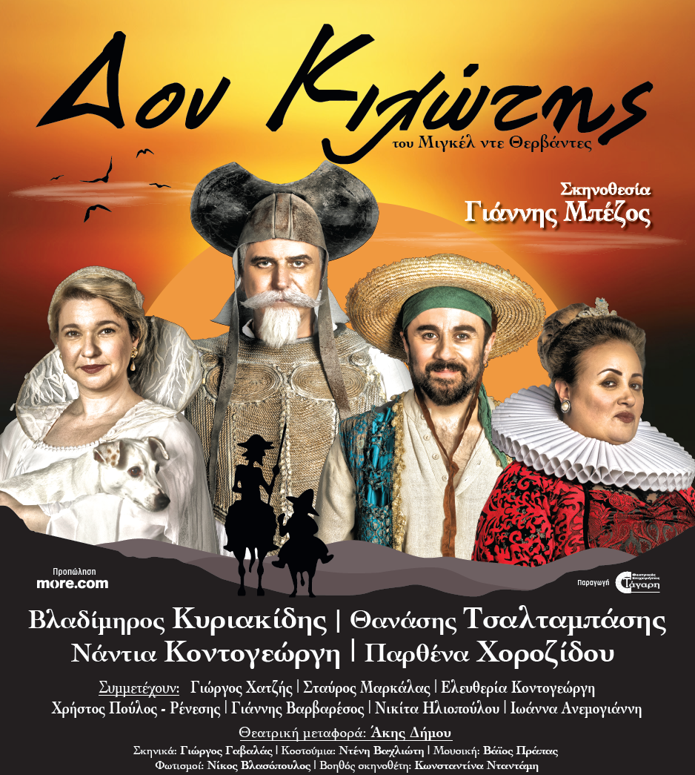πρώτη ζήτηση; Μήπως η συνήθεια της κοινοτοποίας μας δίνει μια ψευδαίσθηση της ευτυχίας;

Το κλασικό αριστούργημα του Μιγκέλ ντε Θερβάντες μεταφέρεται στο θέατρο και ετοιμάζεται να παρουσιαστεί το φετινό καλοκαίρι σε μεγάλη περιοδεία σε όλη την Ελλάδα.

Η ιστορία του ονειροπόλου Ιππότη Δον Κιχώτη από τη Μάντσα, του συντρόφου του ΣάντσοΠάντσα και της αγαπημένης του Δουλτσινέας ξαναζωντανεύει από έναν μεγάλο θίασο, σε μια θεαματική παραγωγή των θεατρικών επιχειρήσεων Τάγαρη.

**Σκηνοθετικό σημείωμα:**

Το σατιρικό ρομάντζο του Θερβάντες μας υπενθυμίζει τη μεγάλη ανάγκη του ανθρώπου γι' αυτό που τον ξεπερνά! Κι όταν καταθέτει ο ήρωάς μας την ευαισθησία του και τη μεγάλη του φαντασία, οι άλλοι χλευάζουν και γελούν. Κι όμως, έτσι είναι! Η φαντασία και η ποίηση, για να περάσουν, πρέπει να πληρώσουν διόδια! Μερικές φορές πολύ ακριβά!

Ας γελάσουμε λοιπόν με τα παθήματα του Δον Κιχώτη, αλλά ταυτόχρονα ας αναλογιστούμε μήπως η, έτσι κι αλλιώς, μικρή ζωή μας θα ήταν ανυπόφορη χωρίς αυτόν.

**Γιάννης Μπέζος**

**Ταυτότητα παράστασης:**

**Δον Κιχώτης ο Βλαδίμηρος Κυριακίδης**

**Σάντσο ο Θανάσης Τσαλταμπάσης**

**Δουλτσινέα η Νάντια Κοντογεώργη**

**Μαριτόρνα η Παρθένα Χοροζίδου**

**Μαζί τους:**

**Γιώργος Χατζής**

**Σταύρος Μαρκάλας**

**Ελευθερία Κοντογεώργη**

**Χρήστος Πούλος – Ρένεσης**

**Γιάννης Βαρβαρέσος**

**Νικίτα Ηλιοπούλου**

**Ιωάννα Ανεμογιάννη**

**Συντελεστές:**

Θεατρική μεταφορά: **Άκης Δήμου**

Σκηνοθεσία: **Γιάννης Μπέζος**

Σκηνικά: **Γιώργος Γαβαλάς**

Κοστούμια:**ΝτένηΒαχλιώτη**

Μουσική: **Βάιος Πράπας**

Φωτισμοί: **Νίκος Βλασόπουλος**

Βοηθός σκηνοθέτη: **Κωνσταντίνα Νταντάμη**

Φωτογραφίες: **Δομνίκη Μητροπούλου**

**Τιμές Εισιτηρίων: 23€ κανονικό και 20€ μειωμένο (φοιτητικό, ανέργων, παιδικό, ΑΜΕΣ, πολυτέκνων)**

**Παραγωγή: Θεατρικές Επιχειρήσεις Τάγαρη**

1. **Τρίτη 13 Αυγούστου 2024- Θέατρο Φλόκα- Ώρα 21.00**

**Ο ΠΑΠΟΥΤΣΩΜΕΝΟΣ ΓΑΤΟΣ Γάτος - ΠΑΙΧΝΙΔΙΑΡΗΣ ΚΑΙ ΣΤΙΛΑΤΟΣ**

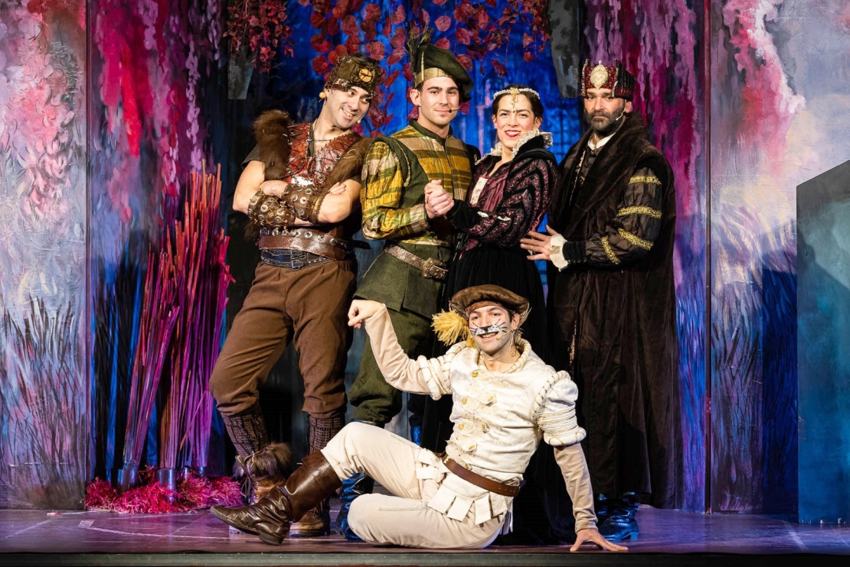**ΚΕΙΜΕΝΟ-ΣΚΗΝΟΘΕΣΙΑ: Κέλλυ Σταμουλάκη**

Η παράσταση **"Ο Παπουτσωμένος Γάτος - Παιχνιδιάρης και στιλάτος!",** κατακτά μικρούς και μεγάλους, φέροντας την υπογραφή της δημιουργικής Σκηνοθέτιδας, **Κέλλυς Σταμουλάκη**. Μετά τα έργα της, «**Ο Καρυοθραύστης**» και «**Ο Σκρουτζ και τα πνεύματα των εορτών**», με μια ευαίσθητη προσέγγιση στον κόσμο του θεάτρου για παιδιά, φέρνει μια αξέχαστη παράσταση αποδεικνύοντας την εμπειρία της στον χώρο.Το κείμενο είναι μια κεφάτη μεταγραφή του αγαπημένου κλασσικού παραμυθιού, που προορίζεται για ένα νεανικό κοινό (και όχι μόνο). Εμπλουτισμένο με σύγχρονα νοήματα και θέματα, με ένα ύφος παιγνιώδες, με αστείρευτο χιούμορ και με την παρεμβολή τραγουδιών, ο θεατής ανακαλύπτει τον κόσμο της ειρήνης και του πολέμου, τη σημασία της αλληλεγγύης, της αγάπης, της φιλίας, της ειλικρίνειας και την καταπάτηση των δικαιωμάτων του ανθρώπου.Δημιουργεί δηλαδή ένα αντιπολεμικό έργο, που αναδεικνύει την επίκαιρη σημασία αυτών των θεμάτων και τη δύναμη της αλληλεπίδρασης μεταξύ των χαρακτήρων, προσφέροντας ψυχολογικό βάθος στην πλοκή, καθώς μας ταξιδεύει σ’ έναν κόσμο όπου η αλήθεια είναι το πιο πολύτιμο δώρο. Στο ταξίδι τους αυτό, ο παπουτσωμένος γάτος και το αφεντικό του, ανακαλύπτουν ότι η εξυπνάδα, η καλοσύνη και η γενναιοδωρία είναι τα κλειδιά για τη σωτηρία όλων.Η ευρηματική συνεργασία κορυφαίων συντελεστών δημιούργησε μία ποικιλία στοιχείων, που ενσωματώνονται στην παράσταση όπως: οι εύστοχοι διάλογοι, τα κωμικά περιστατικά, τα εντυπωσιακά ακροβατικά, οι περίτεχνες σπαθογραφίες, οι έξυπνες χορογραφίες και προσδίδουν μια ξεχωριστή διάσταση στην αισθητική της παράστασης. Επιπλέον, στη σκηνή παρευρίσκονται και ξυλοπόδαροι, προσθέτοντας μια μυθική πνοή και ακόμη περισσότερη φαντασία στο θεατρικό μας ταξίδι.

**ΠΡΩΤΑΓΩΝΙΣΤΟΥΝ**

**Ίρις Ανδριοπούλου • Χοβίκ Καραμπετιάν • Μανώλης Κονταξάκης Βαγγέλης Μπαζάκος • Θαλής Πολίτης**

**ΣΥΝΤΕΛΕΣΤΕΣ**

ΚΕΙΜΕΝΟ-ΣΚΗΝΟΘΕΣΙΑ: **Κέλλυ Σταμουλάκη**

ΣΚΗΝΙΚΑ - ΚΟΣΤΟΥΜΙΑ: **Σάββας Πασχαλίδης •** ΜΟΥΣΙΚΗ: **Ελένη Καρβέλη •**

ΧΟΡΟΓΡΑΦΙΕΣ: **Άννα Μάγκου**ΦΩΤΙΣΜΟΙ: **Γιώργος Βαζαίος • Ε**ΝΟΡΧΗΣΤΡΩΣΗ: **Σπύρος Παζιώτης •**

ΒΟΗΘΟΣ ΣΚΗΝΟΘΕΤΗΣ: **Παύλος Εμμανουηλίδης**ΚΑΤΑΣΚΕΥΗ ΣΚΗΝΙΚOY: **Παναγιώτης Χριστόπουλος •** ΖΩΓΡΑΦΙΚΗ ΣΚΗΝΙΚΟΥ: **Έλενα Αθανασιάδου**ΟΡΓΑΝΩΣΗ ΠΑΡΑΓΩΓΗΣ: **Αιμιλία Βαλή •** ΚΑΛΛΙΤΕΧΝΙΚΗ ΔΙΕΥΘΥΝΣΗ: **Κέλλυ Σταμουλάκη**

1. **Παρασκευή 16 Αυγούστου 2024-Θέατρο Φλόκα- Ώρα:21.00**

**ΣΥΝΑΥΛΙΑ ΝΙΚΟΣ ΟΙΚΟΝΟΜΟΠΟΥΛΟΣ «ΈΚΠΤΩΤΟΣ ΆΓΓΕΛΟΣ»**

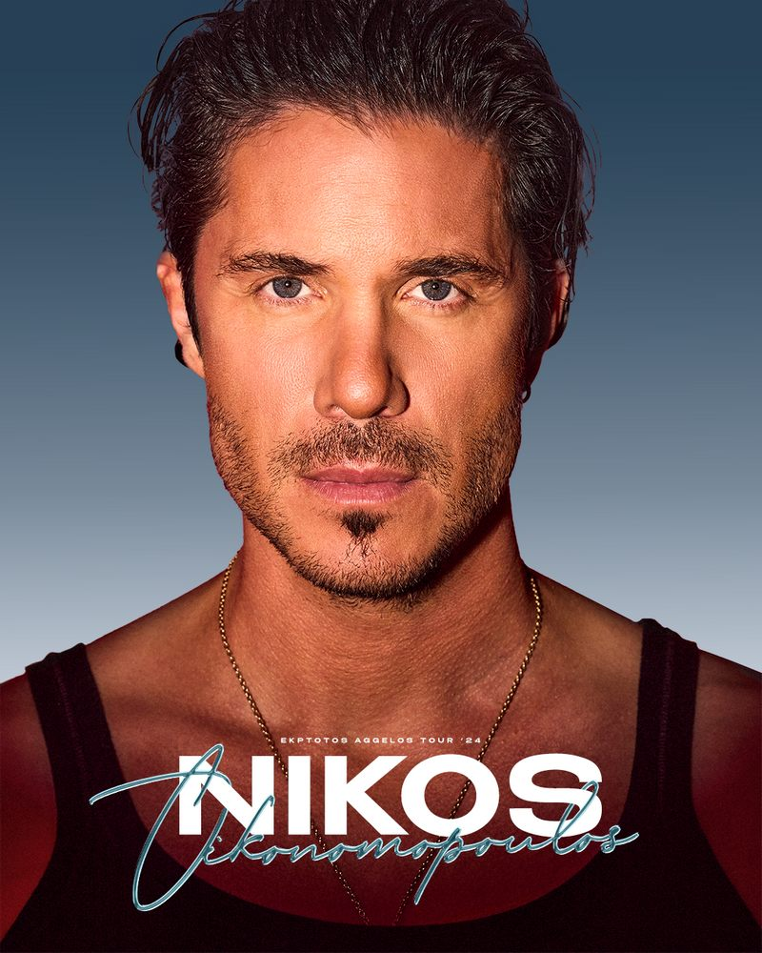Ο **Νίκος Οικονομόπουλος**, η Απόλυτη Φωνή, ετοιμάζει για εσάς ένα ακόμα εντυπωσιακό υπερθέαμα ήχου και εικόνας στην καλοκαιρινή του περιοδεία.  
  
Μετά την τεράστια επιτυχία, «Έκπτωτος Άγγελος», που γκρέμισε τη χώρα, μετά τα ασταμάτητα sold out στην περιοδεία του σε Αμερική, Ευρώπη και Αυστραλία, μετά από μια ανεπανάληπτη χειμερινή σεζόν στο χώρο που εμφανίζεται, καθώς έσπασε κάθε ρεκόρ επισκεψιμότητας, ανυπομονεί για την εκκίνηση της καλοκαιρινής του περιοδείας και σας περιμένει στους μεγαλύτερους συναυλιακούς χώρους της Ελλάδας.

Ο Νίκος Οικονομόπουλος για ένα ακόμα καλοκαίρι ανεβάζει τον πήχη της ποιότητας πολύ ψηλά για να σας προσφέρει μια ανεπανάληπτη εμπειρία εφάμιλλη της αγάπης που του δείχνετε τόσα χρόνια...

**Γενική Είσοδος:20 ευρώ**

**Golden Standing Arena: 30 ευρώ**

1. **Κυριακή 18 Αυγούστου 2024 – Θέατρο Φλόκα- Ώρα: 21.00**

**Ο Ρ Ν Ι Θ Ε Σ του Αριστοφάνη**

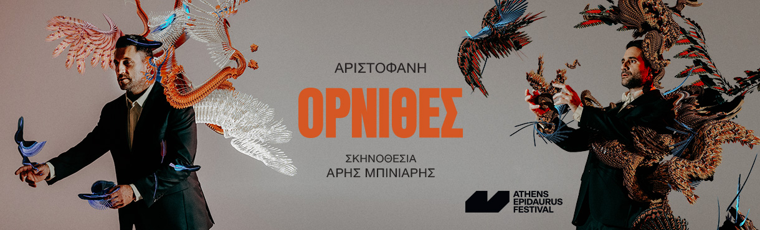**Σκηνοθεσία: Άρης Μπινιάρης**

**Τι θα συνέβαινε εάν κάποιος οργάνωνε τα πουλιά** ώστε **να γίνουν φορείς μιας νέας πραγματικότητας;**

Μετά τους **«Πέρσες»** και τον **«Προμηθέα Δεσμώτη»** ο **Άρης Μπινιάρης** καταπιάνεται πρώτη φορά με την αρχαία κωμωδία και επιστρέφει στο **Αρχαίο Θέατρο Επιδαύρου** την **Παρασκευή 9 και** το **Σάββατο 10 Αυγούστου** με τους “**Όρνιθες**” του Αριστοφάνη και στην Αρχαία Ολυμπία 18 Αυγούστου 2024 στο Θέατρο Φλόκα.

Στην κορυφαία αυτή κωμωδία, αν και η πλοκή είναι φανταστική, η θεματική είναι αληθινή και ουσιώδης :οι **«Όρνιθες»** παρουσιάζουν μια καινούρια αρχή, η οποία πρέπει να γίνει έξω από την ανθρώπινη κοινωνία, μακριά από τον κορεσμό, την παρακμή και τη διαφθορά.

Ο **Οδυσσέας Παπασπηλιόπουλος** και ο **Γιώργος Χρυσοστόμου** στους ρόλους του Πεισθέταιρου και του Ευελπίδη, μαζί με μία πλειάδα εξαιρετικών ηθοποιών: Μιχάλης Βαλάσογλου, Στέλιος Ιακωβίδης, Θανάσης Ισιδώρου, Τάσος Κορκός, Κώστας Κορωναίος, Σοφία Κουλέρα, Αυγουστίνος Κούμουλος, Μαρία Κυρώζη, Ερρίκος Μηλιάρης, Μάριος Παναγιώτου, Κυριάκος Σαλής, Αλεξία Σαπρανίδου, Κωνσταντίνα Τάκαλου, Ειρήνη Τσέλλου, θα προσπαθήσουν να ιδρύσουν τη δική τους ιδανική πολιτεία στους αιθέρες μακριά από τους ανθρώπους.

**Η υπόθεση**

Δυο φίλοι, ο Πεισθέταιρος και ο Ευελπίδης, απογοητευμένοι από τις συνθήκες ζωής στην πόλη τους, αναζητούν έναν νέο τόπο όπου θα μπορέσουν να ζήσουν με ηρεμία και χαρά. Η επαφή τους με τον κόσμο των πουλιών θα τους δώσει την ιδέα να ιδρύσουν μια καινούργια πολιτεία στους αιθέρες, μεταξύ γης και ουρανού.

Ενώ το χτίσιμο της πόλης βρίσκεται σε εξέλιξη, καταφθάνουν απρόσκλητοι επισκέπτες από τον κόσμο των ανθρώπων, διεκδικώντας αυθαίρετα εξουσίες και προνόμια, ενώ παράλληλα απεσταλμένοι των θεών του Ολύμπου διαμαρτύρονται θορυβημένοι για την αμφισβήτηση της θεϊκής κυριαρχίας καθώς η νέα πόλη εμποδίζει τους καπνούς από τις θυσίες να φτάσουν στον ουρανό.

Θα καταφέρουν ο Πεισθέταιρος και ο Ευελπίδης, με τη συμβολή των πουλιών, να ολοκληρώσουν το χτίσιμο της Νεφελοκοκκυγίας; Πόσο εύκολο θα είναι να πραγματώσουν τη δική τους ουτοπία;

**Η παράσταση**

Η σκηνοθεσία του **Άρη Μπινιάρη** αξιοποιεί το στοιχείο της **τελετουργίας** με στόχο να αναδειχθούν οι αλληγορικές προεκτάσεις του αριστοφανικού έργου, ενώ η **μουσική** και η **κίνηση** τοποθετούν στο επίκεντρο της παράστασης την ανθρώπινη κατάσταση, τη μεταμόρφωση και την αποκατάσταση μιας κοσμικής δικαιοσύνης.

Με τον ανθρώπινο πολιτισμό να έχει φτάσει σε μια οριακή στιγμή, το πέταγμα των πουλιών μοιάζει με μια τελετή μύησης και επανασύνδεσης του ανθρώπου με τον φυσικό κόσμο και με την πρωτόγνωρη δύναμη που προκύπτει από αυτή τη σχέση.

**ΤΑΥΤΟΤΗΤΑ ΠΑΡΑΣΤΑΣΗΣ**

**Μετάφραση:** Τάσος Ρούσσος

**Σκηνοθεσία:** Άρης Μπινιάρης  
**Δραματουργική επεξεργασία- Διασκευή:** Έλενα Τριανταφυλλοπούλου- Άρης Μπινιάρης  
**Σκηνικά- Κοστούμια:** Πάρις Μέξης  
**Μουσική σύνθεση:** Αλέξανδρος Δράκος Κτιστάκης  
**Κινησιολογία:** Αλέξανδρος Βαρδαξόγλου  
**Σχεδιασμός φωτισμών:** Βαγγέλης Μούντριχας

**Μάσκες Χορού:** Δήμητρα Καίσαρη  
**Ά βοηθός σκηνοθέτη:** Νεφέλη Παπαναστασοπούλου

**Β βοηθός σκηνοθέτη:**Βαγγέλης Πρασσάς  
**Βοηθός σκηνογράφου - ενδυματολόγου:** Αλέγια Παπαγεωργίου  
**Επικοινωνία & Γραφείο Τύπου:** Μαρία Τσολάκη  
**Διαφήμιση-social media**: Renegade Media  
**Παραγωγή:** Τεχνηχώρος Θεατρικές Παραγωγές  
**Φωτογραφίες promo:** Μαρίζα Καψαμπέλη

**3D graphics:**Εριφύλη Δουκέλη

**Video promo:** Θωμάς Παλυβός

**Παίζουν:**

**Πεισθέτερος** Οδυσσέας Παπασπηλιόπουλος

**Ευελπίδης**Γιώργος Χρυσοστόμου

**Έποπας**Κώστας Κορωναίος

**Χρησμολόγος- Προμηθέας** Στέλιος Ιακωβίδης

**Ποιήτρια- Ίρις** Κωνσταντίνα Τάκαλου

**Μέτων- Ηρακλής** Ερρίκος Μηλιάρης

**Επίτροπος- Ποσειδώνας** Μάριος Παναγιώτου

**Συκοφάντης** Θανάσης Ισιδώρου

**Χορός** Μιχάλης Βαλάσογλου, Θανάσης Ισιδώρου, Τάσος Κορκός, Σοφία Κουλέρα, Αυγουστίνος Κούμουλος, Μαρία Κυρώζη, Κυριάκος Σαλής, Αλεξία Σαπρανίδου, Ειρήνη Τσέλλου

**~ Σε συμπαραγωγή με το Φεστιβάλ Αθηνών Επιδαύρου ~**

ΠΡΟΠΩΛΗΣΗ: more.com

ΤΙΜΕΣ ΕΙΣΙΤΗΡΙΩΝ : ΓΕΝΙΚΗ ΕΙΣΟΔΟΣ 23 ΕΥΡΩ

ΜΕΙΩΜΕΝΟ ΓΙΑ ΦΟΙΤΗΤΕΣ ,ΑΝΕΡΓΟΥΣ ,ΑΜΕΑ, ΑΝΩ ΤΩΝ 65 ΕΤΩΝ 20 ΕΥΡΩ

1. **Τρίτη 20 Αυγούστου – Σταθμός ΟΣΕ Αρχαίας Ολυμπίας- Ώρα:21.00**

**ΒΡΑΔΙΑ ΠΑΝΣΕΛΗΝΟΥ**

**YANNIS HADJILOIZOU & the Seven Seas**

**Μουσική και Τραγούδια από την Ελλάδα τα Βαλκάνια Ευρώπη Αμερική και απ´ όλο τον κόσμο**

**Γκεστ Σταρ Aliki**

**Συμμετέχει ο Μιχάλης Δημητρακάκος**

**Δωρεάν είσοδος για το κοινό**

**Με την Υποστήριξη της Περιφέρειας Δυτικής Ελλάδας, Επιμελητηρίου Ηλείας, Εφορείας Αρχαιοτήτων Ηλείας, Εμπορικού Συλλόγου Ολυμπίας, Ένωσης Ξενοδόχων Ολυμπίας.**

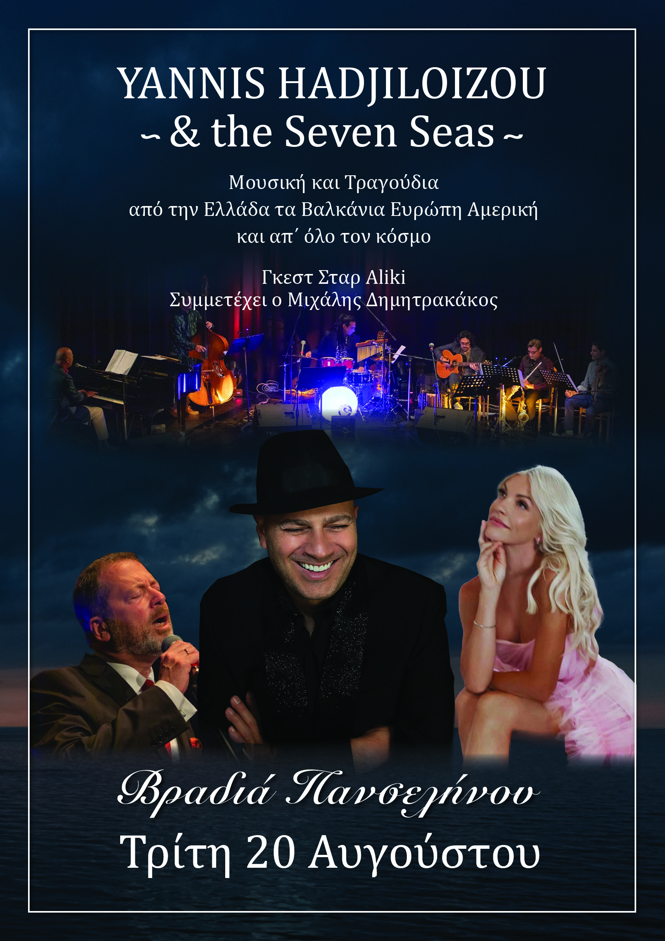Ένα ποιοτικό & εντυπωσιακό πρότζεκτ του Μαέστρου Γιάννη Χατζηλοΐζου σε νέες διασκευές κα νέες συνθέσεις με επιρροές από

κλασική μουσική τζαζ & παραδοσιακή μουσική. Έχει παρουσιαστεί με τεράστια επιτυχία σε Νέα Υόρκη, Παρίσι, Βιέννη, Μαδρίτη, Πεντέλη, Πάφο, κ.α. Μαζί με τον Μαέστρο συμμετέχουν 7 βιρτουόζοι Μουσικοί από Αργεντινή Ιταλία Μέση Ανατολή Αμερική Αφρική Ασία και Βρετανία Γιάννης Χατζηλοΐζου, Πιάνο, Τραγούδι, Μαέστρος Roman Gomez, Κιθάρα - Μπαντονεόν - Πιάνο – Τραγούδι Gilad Atzmon, Σαξόφωνα – Κλαρινέτο Σέργιος Χρυσοβιτσἀνος, Βιολί - Βιόλα ντα Γκάμπα, Μαντολίνο Ντίνος Χατζηιορδάνου, Ακορντεόν Ibrahim Maalouf, Τρομπέτα, Flugelhorn Μιχάλης Μέσσιος, Κοντραμπάσο

Damian Gomez, Ντραμς - Κρουστά

Aliki, Γκέστ Σταρ στο Τραγούδι

Μιχάλης Δημητρακάκος, Γκέστ Σταρ στο Τραγούδι

1. **Σάββατο 24 Αυγούστου Πορτοκάλογλου- Θέατρο Φλόκα- Ώρα:21.00**

ΣΥΝΑΥΛΙΑ ΝΙΚΟΣ ΠΟΡΤΟΚΑΛΟΓΛΟΥ – ΒΙΚΥ ΚΑΡΑΤΖΟΓΛΟΥ – ΒΥΡΩΝ ΤΣΟΥΡΑΠΗΣ

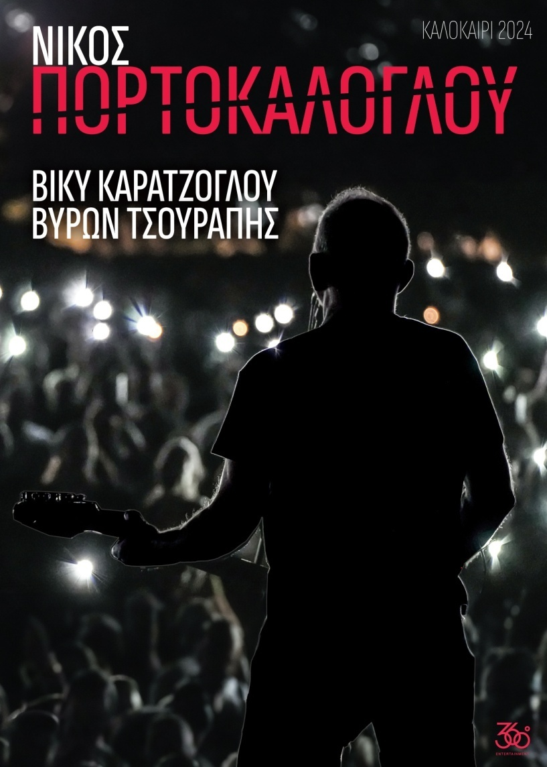Ο Νίκος Πορτοκάλογλου, αγάπησε τη μουσική από πολύ μικρή ηλικία. Το 1980 ίδρυσε το συγκρότημα Φατμέ και από το 1989 έως σήμερα ακολουθεί προσωπική πορεία. Στη διάρκεια της πορείας του κερδίζει την εκτίμηση από ιδιαίτερα σημαντικούς ομότεχνούς του. Επίσης δεν είναι λίγες οι συνεργασίες του με σπουδαίους τραγουδιστές και συνθέτες.

Φτάνοντας στο σήμερα, ο Νίκος Πορτοκάλογλου μετράει ήδη 40 χρόνια σε αυτό το μουσικό ταξίδι, το οποίο γιόρτασε με δύο sold out επετειακές συναυλίες στο Ηρώδειο. Έχει στις αποσκευές του 18 προσωπικούς δίσκους και χιλιάδες επιτυχημένες  εμφανίσεις.

Παράλληλα, από τον Νοέμβριο του 2020 μέχρι σήμερα, γίνεται η παρέα όλων μας κάθε Τετάρτη, μέσα από την πολύ επιτυχημένη εκπομπή «ΜΟΥΣΙΚΟ ΚΟΥΤΙ» στην ΕΡΤ1. Εμπνευστής, οραματιστής και δημιουργός της, συναντά εκλεκτούς καλεσμένους, μοιράζεται πρωτότυπες διασκευές αγαπημένων τραγουδιών, στήνοντας κάθε εβδομάδα ένα μοναδικό τηλεοπτικό live.

**Early bird εισιτήρια 15 ευρώ**

**Προπώληση στα 17 ευρώ**

**Οι πόρτες ανοίγουν: 19.30**

1. **Κυριακή 25 Αυγούστου 2024 – Θέατρο Φλόκα- Ώρα: 21.00**

**ΗΡΑΚΛΗΣ ΜΑΙΝΟΜΕΝΟΣ του Ευριπίδη**

**ΣΚΗΝΟΘΕΣΙΑ: ΔΗΜΗΤΡΗΣ ΚΑΡΑΝΤΖΑΣ**

Η εμβληματική τραγωδία του Ευριπίδη, **«Ηρακλής Μαινόμενος»**, θα περιοδεύσει στα ανοιχτά θέατρα όλης της χώρας, σε σκηνοθεσία **Δημήτρη Καραντζά** και **με έναν θίασο σπουδαίων ηθοποιών**. Ένας σπουδαίος θίασος με τους **Πυγμαλίωνα Δαδακαρίδη**, **Γιώργο Γάλλο**, 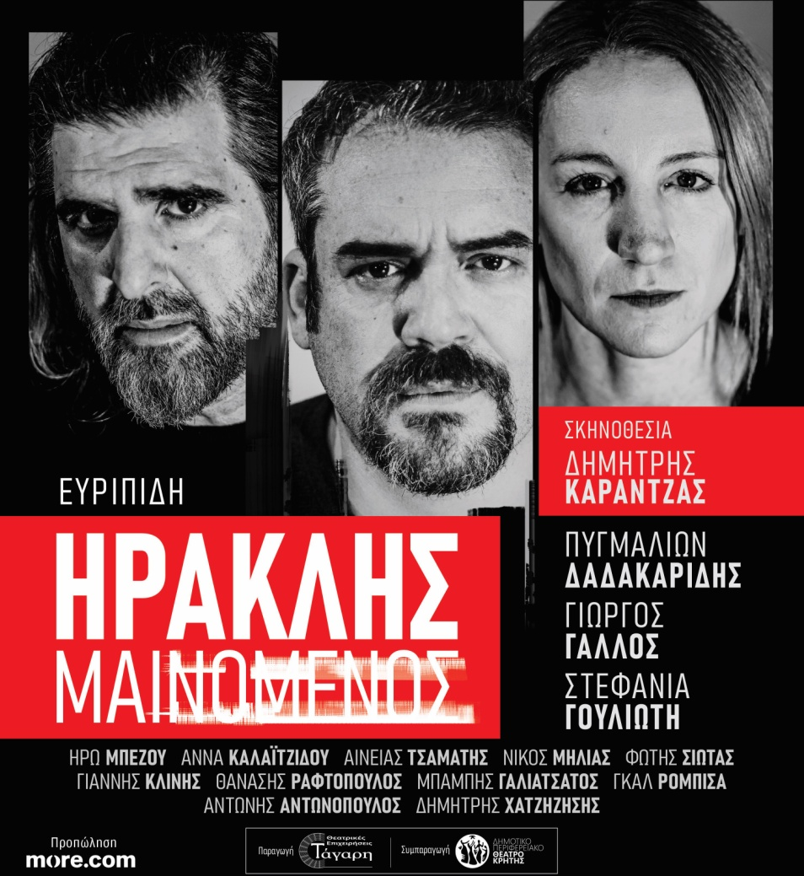**Στεφανία Γουλιώτη**, **Ηρώ Μπέζου**, **Άννα Καλαϊτζίδου**, **Γιάννη Κλίνη**, **Αινεία Τσαμάτη**, **Νίκο Μήλια**, **Γκαλ Ρομπίσα**, **Μπάμπη Γαλιατσάτο**, **Θανάση Ραφτόπουλο**, **Αντώνη Αντωνόπουλο**, καθώς και τον διαπρεπή μουσικό **Φώτη Σιώτα** σε εξέχοντα ρόλο επί σκηνής, μας βυθίζει στην υπαρξιακή αγωνία της εμβληματικής τραγωδίας του **Ευριπίδη**, υπό τη σκηνοθετική καθοδήγηση του **Δημήτρη Καραντζά**.

Ο Ευριπίδης στο σπάνια παιζόμενο έργο του **«Ηρακλής Μαινόμενος»**, βάζει στο επίκεντρο τον Ηρακλή. Το μυθικό αυτό πρόσωπο, θα κατρακυλήσει στην πιο επώδυνη συντριβή και από ημίθεος θα γίνει μίασμα, μέσα από ένα ανελέητο παιχνίδι των Θεών.

Σ’ αυτό, το πιο σκοτεινό και πιο ανθρώπινο έργο του Ποιητή, τόπος δράσης είναι η Θήβα, που βρίσκεται σε καθεστώς τυραννίας από τον Λύκο, αφότου ο Ηρακλής έφυγε για τον τελευταίο του άθλο. Ο πατέρας και η σύζυγος του Ηρακλή, εξόριστοι και μελλοθάνατοι, δεν έχουν καμία ελπίδα. Το ίδιο και ο Χορός που βρίσκεται ξαφνικά δούλος στο καθεστώς του Τυράννου Λύκου. Όταν ο Ηρακλής έρχεται από τον Άδη έχοντας καταφέρει όλους τους άθλους, ανατρέπει τον Λύκο και όλα δείχνουν ότι το τέλος τους θα είναι αίσιο. Αλλά η βούληση των Θεών - η Τυραννία του Ηρακλή - βάφει τα χέρια του ήρωα με το πιο νοσηρό αίμα.Το αίμα της γυναίκας και των παιδιών του, που θα σκοτώσει κεντρισμένος από τη μανία της Λύσσας.

Μια τιμωρία για έναν ήρωα(;), ημίθεο(;) ή απλώς έναν άνθρωπο που ξεπέρασε τον κανόνα, βγαίνοντας έξω από το ανθρώπινο και διαταράσσοντας τη δομή και τα προκαθορισμένα όρια; Μέσα από αυτή την παραβολή, με τις έντονες πολιτικές προεκτάσεις, ο Ευριπίδης φωτίζει το ανεπαρκές και “λίγο” της ανθρώπινης ύπαρξης μπροστά σε μια ανώτερη δύναμη - είτε αυτό λέγεται καθεστωτική Τυραννία, είτε Θεός - που καταρρίπτει την ανθρώπινη βούληση και την εξαφανίζει στην ανυπαρξία. Μια σφοδρή κριτική του Ευριπίδη για την απουσία Δημοκρατίας και την εγκατάλειψη των Θεών, γίνεται, παραστασιακά, μια κραυγή απόγνωσης του ανθρώπου μπροστά στην συνειδητοποίηση της αδυναμίας του.

Παραγωγή: **Θεατρικές Επιχειρήσεις Τάγαρη &ΔΗ.ΠΕ.ΘΕ. Κρήτης**

**ΔΙΑΝΟΜΗ**

**Πυγμαλίων Δαδακαρίδης** - Ηρακλής

**Γιώργος Γάλλος** -Αμφιτρύων

**Στεφανία Γουλιώτη**-Μεγάρα

**Ηρώ Μπέζου**- Ίρις

**Άννα Καλαϊτζίδου**– Λύσσα

**Αινείας Τσαμάτης**- Λύκος

**Νίκος Μήλιας** - Θησέας

**Φώτης Σιώτας / Δημήτρης Χατζηζήσης** - Χορός | Live Μουσική

**Γιάννης Κλίνης** - Χορός

**Γκαλ Ρομπίσα** - Χορός

**Μπάμπης Γαλιατσάτος** Χορός

**Θανάσης Ραφτόπουλος** –Χορός

**Αντώνης Αντωνόπουλος** Χορός

**Τιμές Εισιτηρίων: 23€ κανονικό και 20€ μειωμένο (φοιτητικό, ανέργων, παιδικό, ΑΜΕΣ, πολυτέκνων)**

1. **Δευτέρα 26 Αυγούστου 2024- Πλατεία Παλαιού Δημαρχείου- Ώρα:21.00**

**Η ΓΕΝΝΗΣΗ ΤΩΝ ΑΓΩΝΩΝ**

**ΘΕΑΤΡΙΚΗ ΟΜΑΔΑ ΠΑΝΕΠΙΣΤΗΜΙΟΥ ΤΗΣ ΣΟΡΒΟΝΝΗΣ DEMODOCOS**

**Ένα θέαμα που περιλαμβάνει: τον Πρώτο Ολυμπιόνικο του Πινδάρου, την «αρματοδρομία»/απόσπασμα από την Ιλιάδα του Ομήρου και τον Δελφικό Ύμνο στον Απόλλωνα. Όλο αυτό το θέαμα με χορό, μουσική και κείμενα στα αρχαία ελληνικά.**

Ακριβώς 2500 χρόνια μετά τον εορτασμό του Πίνδαρου για τον Ολυμπιονίκη Ιέρο των Συρακουσών, ο οποίος κέρδισε τους Ολυμπιακούς με το άλογό του, Φερενίκη, το 476 π.Χ., και 2800 χρόνια μετά την ίδρυση των Αγώνων, η εταιρεία Demodocos προσφέρει μια σπάνια ποιητική και μουσική παράσταση καθώς αναδημιουργεί ένα αριστούργημα της αρχαίας ελληνικής μουσικής μέσω της αποκατάστασης:

- Η αρχαία ελληνική γλώσσα του Πίνδαρου στη φωνητική της

- τη μετρική και ρυθμική δομή των στροφών, που σχηματίζουν τέσσερις τριάδες

- η χορογραφία των βημάτων, για να ταιριάζει με το ρυθμό και την εναλλαγή της μακράς και της μικρής συλλαβής

- η επανένωση με μια μουσική που έχει χαθεί εδώ και καιρό αλλά ανασυντέθηκε σύμφωνα με τους αρμονικούς νόμους της αρχαιότητας

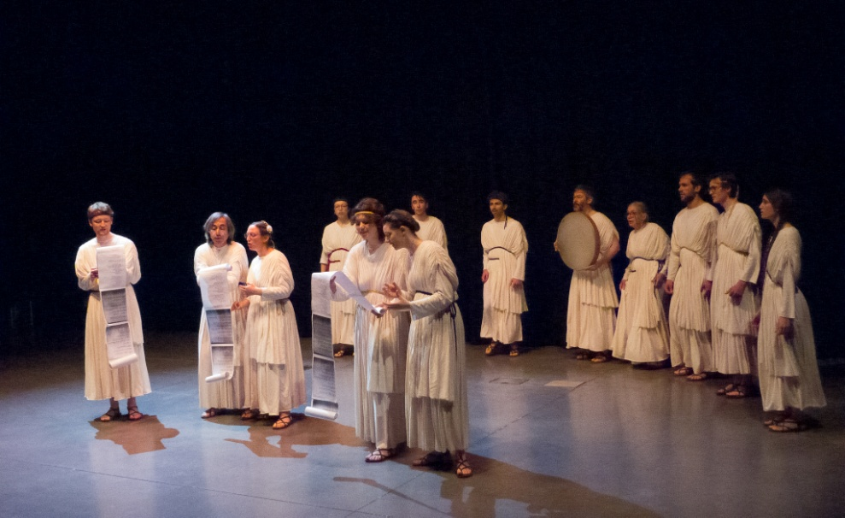- την ισόρυθμη μεταστοιχείωση του ελληνικού ποιήματος στα γαλλικά μέσα από μια διπλή δουλειά στη μετάφραση και τη ρυθμική λεξικό των αφηγητών.

Περιλαμβάνει 14 χορευτές συνοδευόμενοι από 3 αφηγητές.

Ο Philippe Brunet, διευθυντής της εταιρείας Demodocos, είναι καθηγητής ελληνικής λογοτεχνίας στο Πανεπιστήμιο της Ρουέν της Νορμανδίας (εργαστήριο ERIAC). Είναι ο επιστημονικός και καλλιτεχνικός διευθυντής του έργου Πίνδαρος.

Ο Φρανσουά Καμ συνέθεσε τη μουσική. Διδάσκει στο Πανεπιστήμιο του Franche-Comte και είναι διδάκτωρ αρχαίας μουσικολογίας (Πανεπιστήμιο της Ρουέν, εργαστήριο ERIAC).

Η Fantine Cave-Radet έγραψε τη χορογραφία. Είναι πρώην φοιτήτρια του Πανεπιστημίου της Ρουέν και συγγραφέας αρκετών χορογραφιών για την εταιρεία Demodocos.

Καλλιτεχνική συνεργασία: Dominique Rebaud, χορογράφος.

Εισαγωγή στα νέα ελληνικά θα παρουσιάσει ο Μπάμπης Πλαιτάκης, συγγραφέας ιστορικών μυθιστορημάτων και φίλος της Demodocos.

Στην αρχή της παράστασης η χορωδία θα τραγουδήσει και θα χορέψει τον πρώτο Δελφικό Ύμνο στον Απόλλωνα, με το αρχαίο πρωτότυπο ελληνικό κείμενο και μουσική.

Ως δεύτερο μέρος του ρεσιτάλ, η ομάδα θα τραγουδήσει και θα χορέψει χορωδίες και τελική έξοδος των Ευριπίδη Βάκχες. Με Κάδμο, Αγαύη, Διόνυσο και χορωδία.

1. Baud Annelise, φοιτητής αντιπρόεδρος συλλόγου

2. Brunet Philippe, σκηνοθέτης, πρόεδρος συλλόγου

3. Cam François, μουσικός διευθυντής

4. Κλερέτ Γιάνης

5. Devos Hubert,

6. Grigorieff Irène

7. Lavoisier Romane

8. Legrand Emilie

9. Lueder Alice

10. Muñoz Anne-Iris

11. Perazio Lolita

12. Ραγκούσα Τσαρλς

13. Rémond Étienne

14. Ricaud Diane-Iris

15. Rineau Valentin

16. Roux Monet Guillaume

17. Ταλατάς Λίντα

18. Trublereau François

Και ο Μπάμπης Πλαιτάκης

1. **Παρασκευή 30 Αυγούστου- 30 Σεπτεμβρίου 2024 Αρχαιολογικό Μουσείο Αρχαίας Ολυμπίας**

**Εικαστική Έκθεση με τίτλο: «Νῠν δὲ γυναικῶν φῦλον ἀεὶσατε»**

[νῦν δὲ γυναικῶν φῦλον ἀείσατε, ἡδυέπειαι  
Μοῦσαι Ὀλυμπιάδες, κοῦραι Διὸς αἰγιόχοιο.]

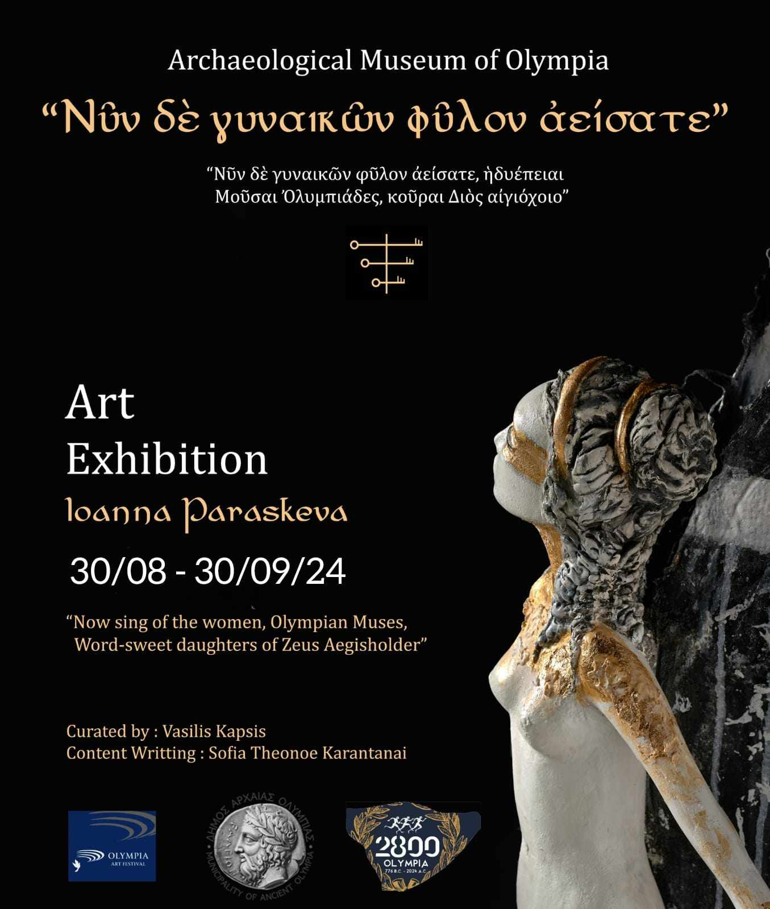[Τώρα όμως τραγουδήστε τις γενιές των γυναικών, γλυκόλαλες Μούσες Ολυμπιάδες, θυγατέρες του Δία του Αιγίοχου]

Με έμπνευση  τους στίχους με τους οποίους ο Ησίοδος κλείνει τον κοσμογονικό μύθο η έκθεση μέσα από τα αρχέτυπα της Αρχαίας Ελλάδας πραγματεύεται μια σύγχρονη αφετηρία ως την ώθηση που χρειάζεται κάθε άνθρωπος προκειμένου να κινήσει την εσωτερική του μνήμη και να επαναπροσδιορίσει την υπόστασή του.

Η δομή κάθε τέχνης και κάθε λόγου είναι ίδια με αυτή της ψυχής. Είναι ιδέα με αμετάβλητη την ουσία της.  Εκείνος που κατέχει την αλήθεια μπορεί να λύσει τον γρίφο και να την ανακαλύψει.

Η έκθεση αποτελείται από 13 γλυπτά και 5 πίνακες:

Χάος

Ψυχή

Χάλκινη Θάλασσα

Έρωτας

Ανάγκη

Μήτιδα

Εκάτη

Ηώ,

Περσεφόνη

Πανδώρα,

Ουροβόρος

Ήρα

Μέθεξις

Λαβύρινθος

Εσπερίδες

Ήλιος.